«УМЕЛЫЕ РУЧКИ»

АППЛИКАЦИЯ ИЗ СУХИХ ЛИСТЬЕВ
Осень - благоприятное время года для сбора природных материалов. Шишки, жёлуди, ягоды рябины, листья... Только успевай собирать и мастерить поделки!
Предлагаем вашему вниманию варианты аппликаций из сухих листьев, которые можно делать дома.
Собранные листья нужно просушить, а затем прогладить утюгом, поместив между листами бумаги - так лучше сохранятся чудные осенние краски. В этих аппликациях мы использовали листья осины, рябины, ландыша, черники, папоротника, берёзы и другие.
Пройдитесь в выходной с ребёнком по лесу, соберите вместе осенние листья и пофантазируйте дома. Уверены, что и Вам, и Вашему ребёнку это занятие понравится! Удачи!

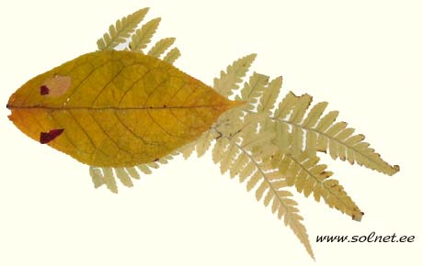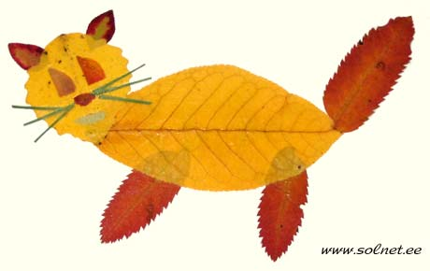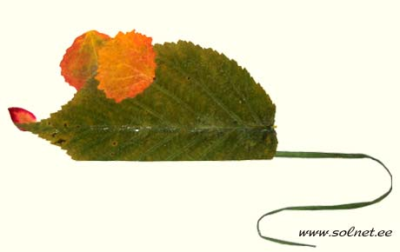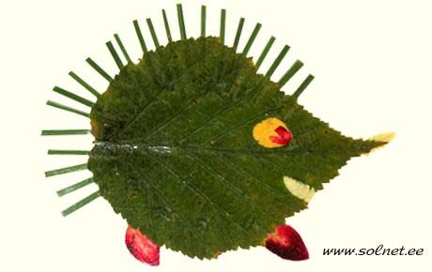

«УРОКИ ДЛЯ РОДИТЕЛЕЙ»

ЛЕСНОЕ ЛУКОШКО
оригинальное блюдо на осеннюю тематику

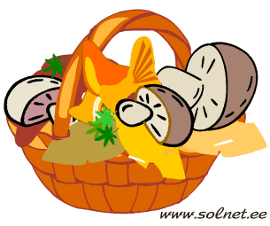
Понадобится: тыква, картошка, укроп, петрушка, кисть рябины, слоеное тесто.
1. Из сырой тыквы сделайте корзину с ручкой. Это не сложно. Мякоть не кромсайте, она еще понадобится. Корзину делайте не слишком глубокую, иначе ее сложно будет наполнить - просто небольшое углубление.

2. Картошку тщательно помойте, чистить не надо. Из картошки вырежьте «БЕЛЫЕ ГРИБЫ». На шляпке остается кожура. Посолите, посыпьте специями, «ножку» смажьте маслом и запеките в духовке.

3. Из мякоти тыквы сделайте заготовки – конусы. Конусы обрежьте, придавая им такую форму, чтобы они были похожи на «ГРИБЫ ЛИСИЧКИ». Лисичка – пластинчатый гриб. Имитацию пластинок удобно сделать, используя маникюрный инструмент для удаления кутикулы (такая малюсенькая остренькая «вилочка»). Лисички посыпаются солью и варятся на пару до полуготовности. Можно в микроволновке.
4. Из слоеного несладкого теста вырежьте листья (кленовые или любые другие), выпекайте как обычно.

5. ДЕКОРИРОВАНИЕ. В углубление корзинки кладем «листья», украшаем укропом и петрушкой. Сверху накладываем белые грибы и лисички. Закрепляем конструкцию зубочистками, чтобы не развалилось. Пустоты маскируем кисточками рябины.
Красиво! Оригинально! Съедобно!
«ПОЧИТАЙ-КА»

ОСЕННИЕ СТИХИ
* * *
Уж небо осенью дышало,
Уж реже солнышко блистало,
Короче становился день,
Лесов таинственная сень
С печальным шумом обнажалась.
Ложился на поля туман,
Гусей крикливых караван
Тянулся к югу: приближалась
Довольно скучная пора;
Стоял ноябрь уж у двора.
(А. С. Пушкин)
* * *
ОСЕНЬ
Поспевает брусника,
Стали дни холоднее.
И от птичьего крика
В сердце только грустнее.
Стаи птиц улетают
Прочь за синее море.
Все деревья блистают
В разноцветном уборе.
Солнце реже смеётся,
Нет в цветах благовонья.
Скоро Осень проснётся
И заплачет спросонья.
(К. Бальмонт)
«ПОЧЕМУЧКА»

"Кто такие ПЕРЕЛЕТНЫЕ ПТИЦЫ?"
Наступила осень и все чаще можно наблюдать, как некоторые виды птиц собираются в стаи и улетают в теплые края. Такие птицы, которые каждый год перемещаются из мест гнездования в область зимовок и возвращаются обратно, называются ПЕРЕЛЕТНЫМИ. Они составляют более трети от общего числа птиц.
Многие птицы в летний период размножаются там, где больше корма и меньше хищников, а на зиму улетают в места с более теплым климатом. Например, в Эстонии сейчас много уток. Лето они провели в Финляндии, сентябрь-октябрь - у нас в Эстонии, а затем полетят дальше, к югу, в тропики или субтропики.
Главные пути сезонных перемещений соединяют Евразию и Африку, Евразию и Юго-Восточную Азию и Австралию, а также Северную и Южную Америку. Обычно путь перелета - кратчайшее рассояние, но некоторых видов птиц эти пути извилисты. Например, журавли оклоняются от кратчайшего расстояния, чтобы выбрать наилучшее место для остановки - привала.
Перелеты птицы совершают в разное время суток. Летающие быстро птицы (например, ласточки и стрижи) могут кормиться прямо на лету и путешествуют днем.
Кукушки, крапивники и и другие птицы, ведущие скрытный образ жизни, а также мелкие виды птиц днем кормятся и отдыхают, а перелеты совершают по ночам.
Околоводные и водоплавающие птицы путешествуют и днем, и ночью.
Мелкие птицы за час пролетают не более 50 километров. У ястребов скорость побольше - до 50-60 км/ч, а у уток - до 95 км/ч.
За сутки птицы пролетают от 30-50 км (синицы) до 200-300 км (славки, мухоловки). В целом весенние пролеты совершаются быстрее, чем осенние.
При перелетах днем птицы по солнцу и элементам ландшафта, а если солнце закрыто облаками, то по магнитному полю Земли. Ночью птицы способны определять направление также по звездам.
Помогают им и господствующие ветры.
Счастливого полета, птицы! Возвращайтесь к нам весной!

«ЭТО ИНТЕРЕСНО»
Ноябрь
(стар. Полузимник)
1 ноября. Проводы осени, встреча зимы.
4 ноября. День Казанской Богоматери. Казанская Бабья Заступница (один из главных женских праздников). Первый заправский зазимок, переход от осени к зиме. Еще не зима, но уже и не осень. Бывает, что с утра дождь дождит, а ввечеру сугробами снег лежит.
5 ноября. Снежная крупа или град предвещают, что в Матренин день (22 ноября) зима на ноги встанет.
8 ноября. День Дмитрия Солунского. Родительский день, по обычаю поминают умерших предков. Дмитриев день отмечается как день памяти по Дмитрии Донском и воинам Куликова поля. Примета этого дня: если на Дмитрия оттеплеет, и всей матушке-зиме быть с мокрыми теплинами.
10 ноября. Прасковея Пятница - Бабья Заступница. Вся неделя, на которую выпадет этот день, - Пятницкая Неделя. Параскевия Пятница, с одной стороны, совпадала и даже заслоняла собой христианскую Богородицу, а с другой - наследовала и завещала Макошь (Мокошь), древнейшую богиню славянского язычества: богиню пряху, покровительницу земного счастья. Первый зимний день. Осматривали и утепляли дома, скот помещали в зимние стойла.
12 ноября. День Зиновия. Синичкин день. Первое массовое появление синиц около домов - признак приближающихся больших холодов.
14 ноября. День Кузьмы и Демьяна. Начало зимы, первые морозы, Козьма - Демьян с мостом, Никола (19 декабря) с гвоздем. Козьма закует, а Михайло раскует. Не заковать зиме речку до сегодняшнего дня.
19 ноября. Варлаам Ледостав. Мороз и вьюга обнялись, в любви вечной поклялись. На многих речках появляется лед. Снег в этот день - к снежной зиме.
21 ноября. Михайлов день. Михайло мосты мостит. Оттепели: михайловские, введенские, михайловские грязи. Коли иней - жди больших снегов, а коли день зачнется туманом - ростепели быть. Если путь порушит, не жди пути до 19 декабря.
22 ноября. Матрены зимние. Матренин день. С этого дня зима встает на ноги, налетают морозы. Ноябрь мосты мостит, зима морозы кует. Если гусь выйдет на лед, то будет еще плавать по воде.
24 ноября. Федор Студит землю студит. Со Студита стужа, что ни день, то хуже. Холода правы, без них - неладно.
26 ноября. Иоанн Златоуст. Всякая зябь останавливается в росте. На Златоуста все поле пусто.

«ФАНТАЗИИ ПРИРОДЫ»
Природа - источник красоты

"Уроки любования" - так называют японцы минуты встреч с окружающим миром.
Уважаемые родители! Давайте чаще проводить с дошкольниками "уроки любования".
Если взрослые сами умеют видеть яркие краски неба при закате солнца, любоваться замысловатыми формами облаков и изяществом снежинок, слушать шум дождя, ветра, удивляться появлению цветов, то и ваши дети не останутся равнодушными к этим чудесам природы.
Пригласите своих детей в гости в яркий разноцветный терем, который подарила нам природа. В нём поселились двенадцать месяцев. У каждого из них своё имя, цвет, запах, что-то неповторимое, удивительное, как сама природа.
Помните, что всё, что связано с окружающим ребёнка миром, навсегда останется в его памяти, оставит глубокий след в душе. Своей яркостью, многообразием, постоянным изменением природа воздействует на чувства ребёнка. Дети радуются, видя первую зелёную травку, листочки, сверкающий на солнце снег, слушая пение птиц и кваканье лягушек, ощущая запах цветов и скошенной травы. Всё новое удивляет, вызывает интерес. Первые восприятия остры и неожиданны для вашего малыша. Зелёные парки, леса, яркие цветы, ручейки, лужицы после летнего дождя, пение птиц, стрекотание кузнечиков, пушистые облака и хмурые тучи на небе - всё привлекает внимание детей, развивает любознательность, наблюдательность, обогащает речь.
Любуйтесь, удивляйтесь, радуйтесь, берегите природу!
Сентябрь - осени начало.
Реже блестит солнышко, чаще хмурится небо, моросит холодный дождь. Леса стоят в ярком наряде. Много желудей, каштанов. Рябина надела яркое ожерелье. Птицы готовятся к отлёту на юг, собираются в стаи. В Интернете появилось птичье сообщение:

Настало время расставанья,
Мы улетаем. До свиданья!
Вы нас, друзья, не забывайте,
Весной вернёмся, ожидайте!

Ещё красуются осенние цветы: астры, хризантемы, бархатцы, георгины. Сады и огороды гордятся богатым урожаем фруктов, овощей. Прозрачный осенний воздух наполнен ароматом душистых груш, сочных яблок, сладких слив.
Золотая осень царствует, радует, удивляет!
Ближе к середине сентября на смену дождливой погоде приходят ясные и тёплые дни. Будто нежданно-негаданно вернулось лето.
Называется это время бабье лето, только длится оно недолго, всего две недели. Радуется возвращению тепла, солнышку природа, радуются дети и взрослые.

Бабье лето, бабье лето,
Много солнца, много света!
Голубые небеса,
В паутинках все леса.
Рады солнышку ребята.
В лукошко спрятались опята.
Сад, как терем расписной:
Зелёный, красный, золотой.

Природа - источник красоты
«ФАНТАЗИИ ПРИРОДЫ»

"Уроки любования" - так называют японцы минуты встреч с окружающим миром.
Уважаемые родители! Давайте чаще проводить с дошкольниками "уроки любования".
Если взрослые сами умеют видеть яркие краски неба при закате солнца, любоваться замысловатыми формами облаков и изяществом снежинок, слушать шум дождя, ветра, удивляться появлению цветов, то и ваши дети не останутся равнодушными к этим чудесам природы.
Пригласите своих детей в гости в яркий разноцветный терем, который подарила нам природа. В нём поселились двенадцать месяцев. У каждого из них своё имя, цвет, запах, что-то неповторимое, удивительное, как сама природа.
Помните, что всё, что связано с окружающим ребёнка миром, навсегда останется в его памяти, оставит глубокий след в душе. Своей яркостью, многообразием, постоянным изменением природа воздействует на чувства ребёнка. Дети радуются, видя первую зелёную травку, листочки, сверкающий на солнце снег, слушая пение птиц и кваканье лягушек, ощущая запах цветов и скошенной травы. Всё новое удивляет, вызывает интерес. Первые восприятия остры и неожиданны для вашего малыша. Зелёные парки, леса, яркие цветы, ручейки, лужицы после летнего дождя, пение птиц, стрекотание кузнечиков, пушистые облака и хмурые тучи на небе - всё привлекает внимание детей, развивает любознательность, наблюдательность, обогащает речь.
Любуйтесь, удивляйтесь, радуйтесь, берегите природу!
Октябрь - второй месяц осени.
Не жалеет осень яркой краски,
Каждому наряд нарисовала
И стоят деревья, словно в сказке.
Жаль, что этих дней осталось мало!
В октябре начинается листопад. Ветер-озорник, осени помощник, обрывает листья.

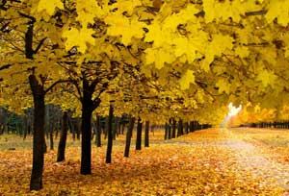

Шорох-шорох, шум и шорох -
Осень развлекается.
Набросала листьев ворох,
С ними забавляется.

Деревья оголёнными ветками тянутся к солнышку, а оно не греет. Ночи стали холоднее, да и днем мы одеваемся теплее.
Попрятались насекомые, змеи, ящерицы. Забились у берега в тину лягушки. Забрались в сухие норки мышки. Улетели на юг птицы: грачи, ласточки, журавли, соловьи.
Обитатели леса тоже готовы к встрече с хозяйкой зимой. Кто в тёплую шубку одевается, кто берлогу устраивает, кто кладовые набивает орехами, шишками, грибами.
Природа - источник красоты
«ФАНТАЗИИ ПРИРОДЫ»

"Уроки любования" - так называют японцы минуты встреч с окружающим миром.
Уважаемые родители! Давайте чаще проводить с дошкольниками "уроки любования".
Если взрослые сами умеют видеть яркие краски неба при закате солнца, любоваться замысловатыми формами облаков и изяществом снежинок, слушать шум дождя, ветра, удивляться появлению цветов, то и ваши дети не останутся равнодушными к этим чудесам природы.
Пригласите своих детей в гости в яркий разноцветный терем, который подарила нам природа. В нём поселились двенадцать месяцев. У каждого из них своё имя, цвет, запах, что-то неповторимое, удивительное, как сама природа.
Помните, что всё, что связано с окружающим ребёнка миром, навсегда останется в его памяти, оставит глубокий след в душе. Своей яркостью, многообразием, постоянным изменением природа воздействует на чувства ребёнка. Дети радуются, видя первую зелёную травку, листочки, сверкающий на солнце снег, слушая пение птиц и кваканье лягушек, ощущая запах цветов и скошенной травы. Всё новое удивляет, вызывает интерес. Первые восприятия остры и неожиданны для вашего малыша. Зелёные парки, леса, яркие цветы, ручейки, лужицы после летнего дождя, пение птиц, стрекотание кузнечиков, пушистые облака и хмурые тучи на небе - всё привлекает внимание детей, развивает любознательность, наблюдательность, обогащает речь.
Любуйтесь, удивляйтесь, радуйтесь, берегите природу!

Ноябрь.
Грустная осень.
Осень смешала все краски. Сентябрю и октябрю яркие отдала, а ноябрь хмур, невесел, почему-то нос повесил.
Зима не за горами. Дни становятся всё короче, ночи темнее и длиннее. Ветер всё холоднее. Листья на деревьях совсем облетели.
Но крепко заснули деревья, замерли до весны. Лес опустел, приуныл. Улёгся в берлогу медведь. К нам на зиму прилетели снегири, белая сова, белая куропатка. Им наши морозы и ветер ледяной не страшны. Главное - это вкусные завтраки и обеды. Снегири лакомятся ягодами рябины - она для них слаще бананов. Куропатки клюют вкусные ивовые почки, а сова прилетела охотиться на мышей и зайцев.

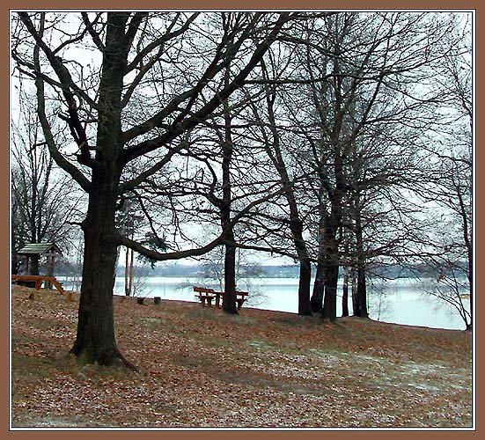
Ноябрь - ворота зимы.
Ноябрь - сентябрёв внук, октябрёв сын, а зиме родной батюшка.
В ноябре рассвет с сумерками среди дня встречаются.
Ноябрь - сумерки года
«ЭТО ИНТЕРЕСНО»
Н О Я Б Р Ь - листогной, полузимник, Грудень.
Если снег ляжет на сырую землю и не растает, то весной рано и дружно зацветут подснежники. Если снег выпадет на мерзлую землю, тогда наверное можно ожидать в будущем году хорошего урожая хлеба.
Даты | Приметы
4. | Зимняя (осенняя) Казанская. В день Казанской богоматери всегда идет дождь. Коли на Казанскую небо заплачет, то следом за дождем и зима придет. До Казанской -не зима, с Казанской- не осень. Кто на Казанскую женится- счастлив будет
8. | ДМИТРИЙ СОЛУНСКИЙ. Дмитриев день. Дмитриевская неделя- родительская, дедова. До Дмитриевской субботы зима не становится. Коли 8 ноября снег и холод, весна поздняя и холодная, а если оттепель-зима и весна теплые. Коли Дмитриев день по снегу, то и Святая (Пасха) по снегу, а Дмитриев по голу, и Святая по голу. На Митрия реки замерзают. Дмитриевскую субботы поминают родственников.
12. | ЗИНОВИЙ- синичник. Прилетают синицы
13. | Праздник иртышских рыбаков.. Юровая. Коли на Юровую волки стаями ходят, будет голод, мор или война
14. | КУЗЬМА- ДЕМЬЯН- рукомесленники, курятники. Кузьминки. Встреча зимы. Снежный день обещает будущей весной большой разлив. Если на Козьмодемьяна лист остается на дереве, то на другой год будет мороз. Козьма закует, Михайло раскует (часто 21 ноября бывают оттепели).
19. | ПАВЕЛ и ВАРЛААМ. Если этот день богат снегом, то зима будет снежной.
20. | ФЕДОТ- ледостав.
21. | МИХАИЛ. Михайлов день. Если Михайло Демьянов путь порушит- не жди его до зимнего Николы. Коли на Михайлов день да иней- ожидай больших снегов, а коли зачнется туманом- ростепели быть.
22. | МАТРЕНА Зимняя. Облачная, снежная погода предсказывает ненастный май.
23. | ЕРАСТ, РОДИОН. Ераст на все горазд. Если после Михайловского мороза появятся на деревьях иней, то жди больших снегов.
24. | ФЕДОР- студит. Если на Федора бывает тепло, то зима будет теплой, если же холоден, то и вся зима холодная.
25. | ИВАН Милостливый. Если на Ивана дождь или снег, то до Введения (4 декабря) быть оттепелям.
27. | ФИЛИПП. Вороны каркают- к оттепели. Конец свадебным неделям.
28. | ГУРИЙ на пегой кобыле.
29. | МАТВЕЙ. Если в этот день веют ветры, быть ветрам до самого Николы зимнего.

